六、 项目财务评价

6.1 测算NPV
根据表12中累计净现金流量现值的计算，可知项目5年的净现值为928,991.69元，满足NPV>0，说明该项目在经济上可以接受。
表12 每年的现金流入、流出、净现金流量
年份 | 1 | 2 | 3 | 4 | 5
销售量（件） | 2,000 | 5,000 | 8,000 | 12,000 | 15,000
年销售额（元） | 398,000 | 995,000 | 1,592,000 | 2,388,000 | 2,985,000
年均成本（元） | 554,718 | 922,968 | 1,291,218 | 1,840,218 | 2,205,468
净现金流量（元） | -156,718 | 72,032 | 300,782 | 547,782 | 779,532
净现金流量现值（元） | -139,931 | 64,351 | 214,089 | 348,149 | 442,333
累计净现金流量现值（元） | -139,931 | -75,580 | 138,509 | 486,658 | 928,992
注：现金单位为元，折现率取12%。

6.2 测算动态回收期
根据表12中的累计净现金流量现值数据，做出动态投资回收期曲线，如图9所示。动态投资回收期曲线采用二次拟合的方式，可得与x轴的交点(3.24, 0)。该点表示累计净现金流量现值为0，实现动态收支平衡。所以动态投资回收期为3.24年。
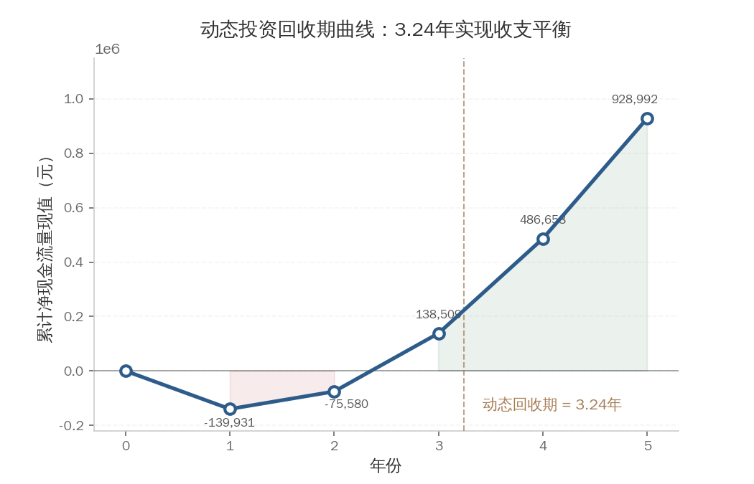
图9 动态投资回收期曲线

6.3 测算内部收益率
根据表12中的净现金流量数据，做出净现值曲线，如图10所示。净现值曲线整体采用描点绘制的方式，零点通过fsolve函数求解，可得与x轴的交点(0.2834, 0)。该点表示净现值为0，即内部收益率。所以内部收益率为28.34%，满足IRR>12%，说明该项目经济上可以接受。
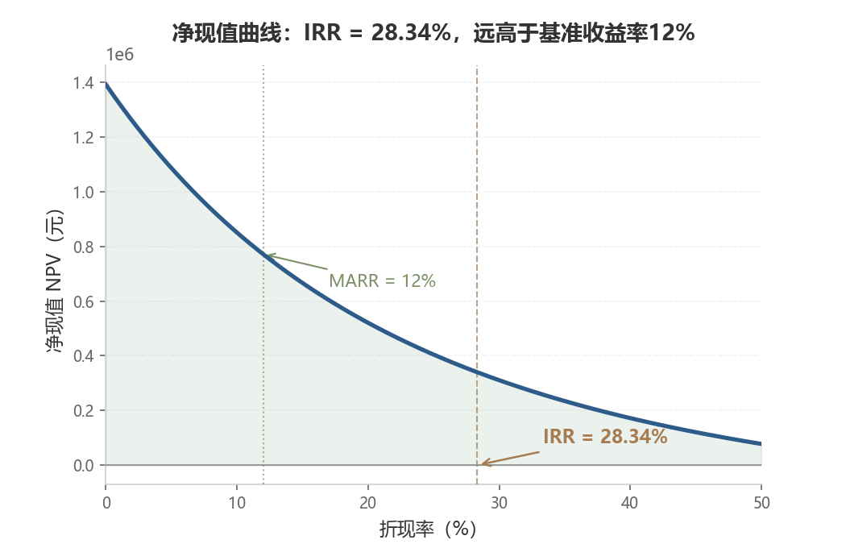
图10 净现值曲线

6.4 测算敏感性
项目成本中的用人成本、设备成本、原材料成本、其他成本和销售价格存在不确定性。使用经过不确定变化的总成本，可求内部收益率，进而求出敏感度系数和临界值，如表13所示。可以看出，销售价格变化的不确定因素敏感程度高，提示项目应该重视销售价格对项目分析指标的影响；各种成本变化的敏感度系数均为负数，而销售价格变化的敏感度系数为正数，说明在不影响销售量的情况下，项目需要控制各部分成本，成本越低越好，并且需要控制销售价格，价格越高越好；各种成本变化的临界点均为正，表示允许各成本的不确定因素升高，销售价格变化的临界点均为负，表示允许销售价格的不确定因素降低。
表13 敏感性分析表
序号 | 不确定因素 | 变化率 | 内部收益率 | 敏感度系数 | 临界值
 | 基本方案 |  | 28.34%
1 | 用人成本变化 | +10% | 18.52% | -3.46 | 8.19%
1 | 用人成本变化 | -10% | 39.12% | -3.81 | 8.19%
2 | 设备成本变化 | +10% | 28.21% | -0.05 | 998.50%
2 | 设备成本变化 | -10% | 28.47% | -0.05 | 998.50%
3 | 原材料成本变化 | +10% | 22.15% | -2.18 | 15.12%
3 | 原材料成本变化 | -10% | 35.18% | -2.42 | 15.12%
4 | 其他成本变化 | +10% | 25.62% | -0.96 | 34.27%
4 | 其他成本变化 | -10% | 31.28% | -0.96 | 34.27%
5 | 销售价格变化 | +10% | 42.56% | 5.02 | -5.65%
5 | 销售价格变化 | -10% | 12.85% | 5.47 | -5.65%
注：临界点的基准收益率为12%。
将表13中的数据作图，得到敏感性分析图，如图11所示。可以看出，敏感程度从高到低排序为：销售价格变化、原材料成本变化、用人成本变化、其他成本变化、设备成本变化。
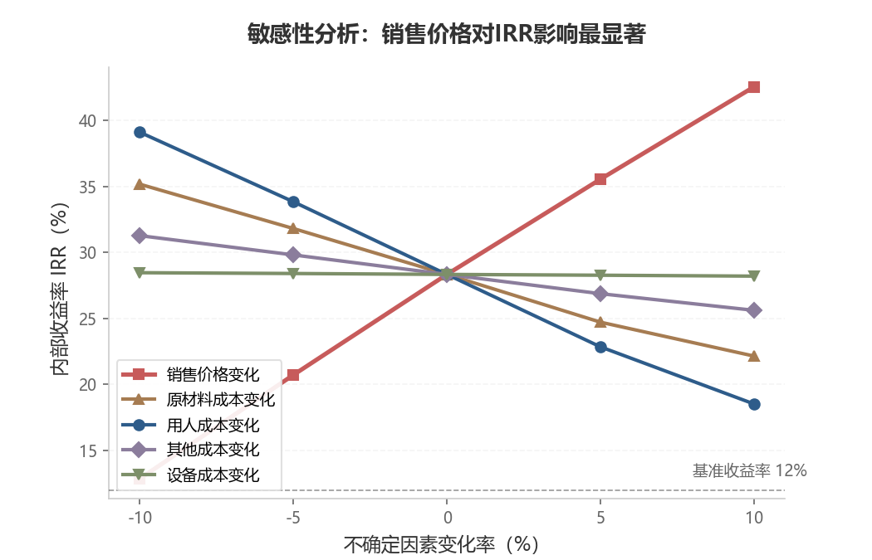
图11 敏感性分析图

6.5 测算盈亏平衡点
根据收支情况，绘制盈亏平衡点图，如图12所示，并进行盈亏平衡点分析。
①项目第5年以产量表示的盈亏平衡点
固定成本 = 贷款偿还 + 人员成本 + 设备成本 + 税金及其他 = 800,222元
单位产品边际贡献 = 单价 - 单位变动成本 = 199 - 85 = 114元/件
盈亏平衡点产量 = 固定成本 / 单位边际贡献 = 800,222 / 114 ≈ 7,019件
因此，该项目以产量表示的盈亏平衡点是7,019件。当产量大于7,019件时，该项目盈利，小于7,019件时，可能面临亏损。
②项目第5年以生产能力利用率表示的盈亏平衡点
盈亏平衡生产能力利用率 = 盈亏平衡点产量 / 设计生产能力 = 7,019 / 15,000 = 46.79%
因此，该项目以生产能力利用率表示的盈亏平衡点是46.79%。当生产能力利用率大于46.79%时，该项目盈利，小于46.79%时，可能面临亏损。
③项目第5年以产品单价表示的盈亏平衡点
盈亏平衡单价 = (固定成本 + 变动成本总额) / 产量 = (800,222 + 15,000×85) / 15,000 ≈ 138.35元
因此，该项目以产品单价表示的盈亏平衡点是138.35元。当产品单价大于138.35元时，该项目盈利，小于138.35元时，可能面临亏损。
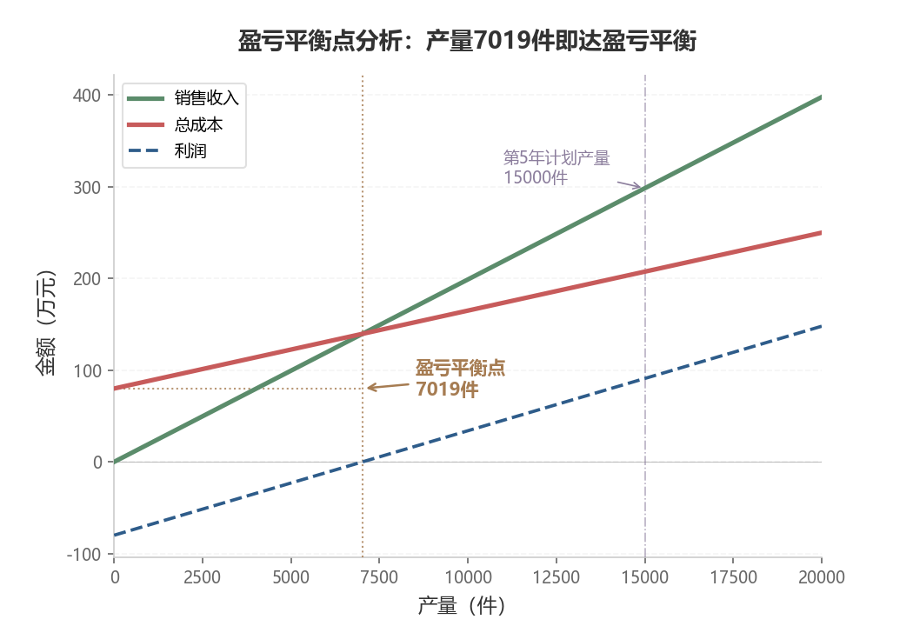
图12 盈亏平衡点分析

七、 项目经济评价
随着人口老龄化加剧、健康意识不断增强以及物联网与嵌入式技术的快速发展，传统医疗模式正面临服务效率与响应速度的双重挑战。基于此背景，基于STM32的心率血压监测手表应运而生，成为融合嵌入式技术与大健康产业的重要创新产品。该项目通过集成心率、血氧、步态等多维度监测功能，为个体健康管理提供便捷、低成本的智能化手段，同时在产业结构优化、就业岗位拓展、医疗服务提升和生产效率改进等方面释放出显著的经济与社会价值。本文从产业升级、就业带动、社会治理与生产效率四个方面，系统评价该项目的经济效益。

7.1 产业升级方面
①推动嵌入式技术与医疗健康产业融合发展
本项目基于STM32微控制器平台，结合光电容积脉搏波（PPG）技术和六轴惯性测量单元（IMU），实现了心率、血氧、步态等生理参数的实时采集与分析，推动了传统医疗器械向智能化、便携化、低成本化方向发展。项目采用开源硬件设计理念，降低了健康监测设备的技术门槛，有助于从"疾病治疗"向"主动健康管理"转型，实现高附加值的技术转化。
②助力新兴产业链形成
项目对上游（MCU芯片、光学传感器、显示屏、电池等元器件供应）、中游（嵌入式软硬件开发、算法优化、模组集成）、下游（个人消费市场、养老机构、运动健康管理平台）的产业链有良好的带动作用。项目的开源特性有助于形成开发者社区生态，提升产业集聚度，促进以低功耗可穿戴设备为核心的产业生态系统形成。

7.2 就业带动方面
①多层次多岗位的产生
项目涵盖硬件电路设计、嵌入式软件开发、传感器算法优化、手机端应用开发、产品外观设计、市场运营、售后服务等多个环节，可带动硬件工程师、嵌入式软件工程师、算法工程师、工业设计师、销售支持、客服人员等岗位，形成多层次人才就业结构。项目的课设孵化背景也为高校学生提供了从理论学习到产业实践的成长路径。
②促成地方产业转型与就业结构优化
如果项目在中小城市或高校科技园区落地，可缓解当地传统制造业转型过程中的就业压力，实现"以新带旧"，优化就业结构。开源硬件模式还可带动周边创客空间、电子元器件分销商、3D打印服务商等配套产业的发展，形成良性的区域创新生态。

7.3 环节治理方面
①提升基层医疗服务系统效率
心率血压监测手表可实现对心率、血氧饱和度等关键生理指标的实时监测，有助于早期发现心血管异常风险、支持远程问诊与初步诊断，减少不必要的医院挂号和检查，缓解基层医疗机构的就诊压力。对于慢性病高发的中老年群体，该类设备可作为家庭医生签约服务的延伸工具，实现"医院-社区-家庭"三级健康管理的有效衔接。
②提高应急与老龄健康响应能力
系统具备心率异常报警和久坐提醒等功能，在老年群体和心血管疾病高危人群中可及时联动家属或医疗机构，提高急救响应效率。低成本的监测手表可大规模普及，助力智慧养老系统和社区健康网格化管理建设，减轻人口老龄化带来的社会照护负担。

7.4 生产效率方面
①模块化设计降低制造成本
项目采用标准化的STM32核心板与各传感器模块，配合统一的I2C/SPI接口协议，有利于元器件的通用替代与规模化采购。PCBA贴片焊接可由自动化生产线完成，外壳采用通用型3D打印或注塑模具，在批量化生产中可有效降低边际成本。开源设计文件（原理图、PCB、BOM）的公开也有助于代工厂快速理解产品需求，缩短打样周期。
②软硬件协同优化提升资源利用效率
项目通过低功耗模式设计（如STM32的睡眠模式、传感器的间歇采样策略、OLED的自动息屏机制），在保持监测精度的同时最大限度地延长电池续航。嵌入式端的数据预处理和异常阈值判断减少了无效数据的无线传输，降低了对手机端和云端的算力依赖，整体提升了系统的资源利用效率。
总体来看，基于STM32的心率血压监测手表项目不仅具备良好的市场前景和盈利潜力（NPV>0，IRR>12%），更在产业结构优化、就业岗位拓展、基层医疗服务智能化和生产效率提升等方面释放出显著的经济与社会价值。它既是推动"健康中国"战略在基层落地的低成本实践路径，也是我国开源硬件创新与医疗健康产业融合发展的典型案例。随着传感器精度持续提升、嵌入式AI算法不断迭代以及国民健康意识的进一步增强，该项目的综合效益将在未来进一步显现，成为智能可穿戴健康设备领域的重要支撑力量。

